Проект REST API
Для создания проекта использовались:
PostgreSQL (версия 10.20),
VisualStudio 2022 (c установленным dotnet sdk 5.0.45 и из NuGet Npgsql 6.0.3).

Для реализации проекта сущности разделены на одноименные таблицы в БД и классы в программе:
customer – данные о клиентах (PK, имя, фамилия, адрес и принадлежность к vip),
cart – заказы (PK, общая сумма, описание и FK на поле id из таблицы customer),
details – детализация заказов (PK, FK на поле number из таблицы cart и на поле number из таблицы product, количество товара),
product – список продуктов (PK, наименование товара и его цена).
RE demoshop
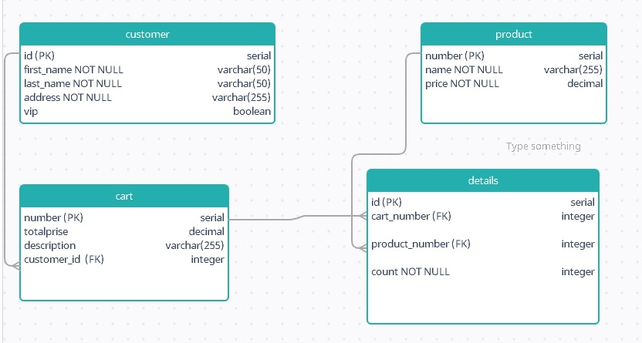
Создание и наполнение БД
Перед запуском программы необходимо создать БД demoshop и таблицы сущностей. Это реализовано скриптом. Для этого необходимо выполнить следующие действия.
1. Скопировать папку copyDBв корень диска С:.
2.Запустить start.bat (под пользователем postgres).
Бат-файл выполняет sql-файл LoadData.sql, который
- создает БД demoshop,
- подключается к БД,
- создает таблицы в соответствии с рис. REdemoshop.
- копирует в таблицы данные из csv файлов,
- производит суммирование всех детализаций заказов и заполняет их в поле cart.totalprice,
- вносит описание в поле cart.descriptionвсе заказы по правилу [наименование товара/count:кол-во товара/price:цена|…] и обрезает его до 254 символов, для того, чтобы вместилось в поле размером varchar(255),
- «поправляет» SEQUENCE для каждой таблицы после копирования из файлов.
В таблицах БД:
customer – 1000 строк,
product – 1000 строк,
cart – 200 строк,
details – 1000 строк.
Вместе с этим, в поле details.cart_number добавлено каскадное удаление для правильного удаления из таблицы зависимых строк таблицы cart, ограничение ON DELETE CASCADE для данного поля не используется, т.к. cart.number является автоинкрементным и в проекте не изменяется.

Изменение пароля к пользователю БД
В программе в ConnDB.ConnectDB._connectionString заменить пароль, по умолчанию «123454321» и имя пользователя (подключение БД производится только отсюда).

Запуск проекта

*************************************************************************
В проект внесены изменения: если сущности при попытке получения, изменения или удаления не найдены, то выдается ошибка 404 с описанием ошибки

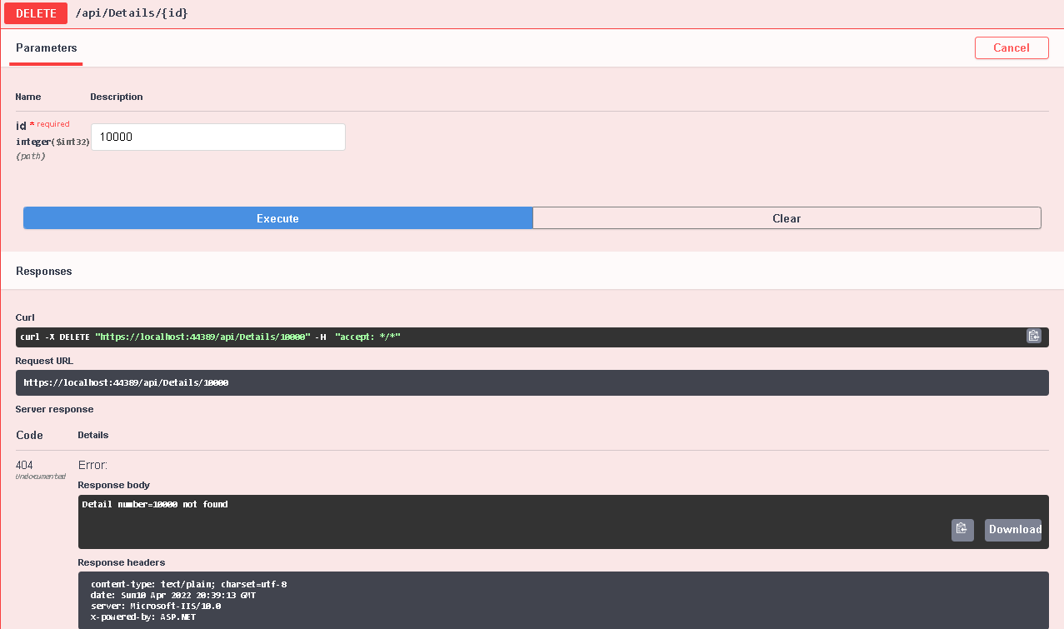

************************************************************************
*** Реализация ТЗ «Получение списка товаров» ***
- GET /api/Products - отображает список первых 10 товаров (не знаю, как должно быть выполнено, решил сделать так).
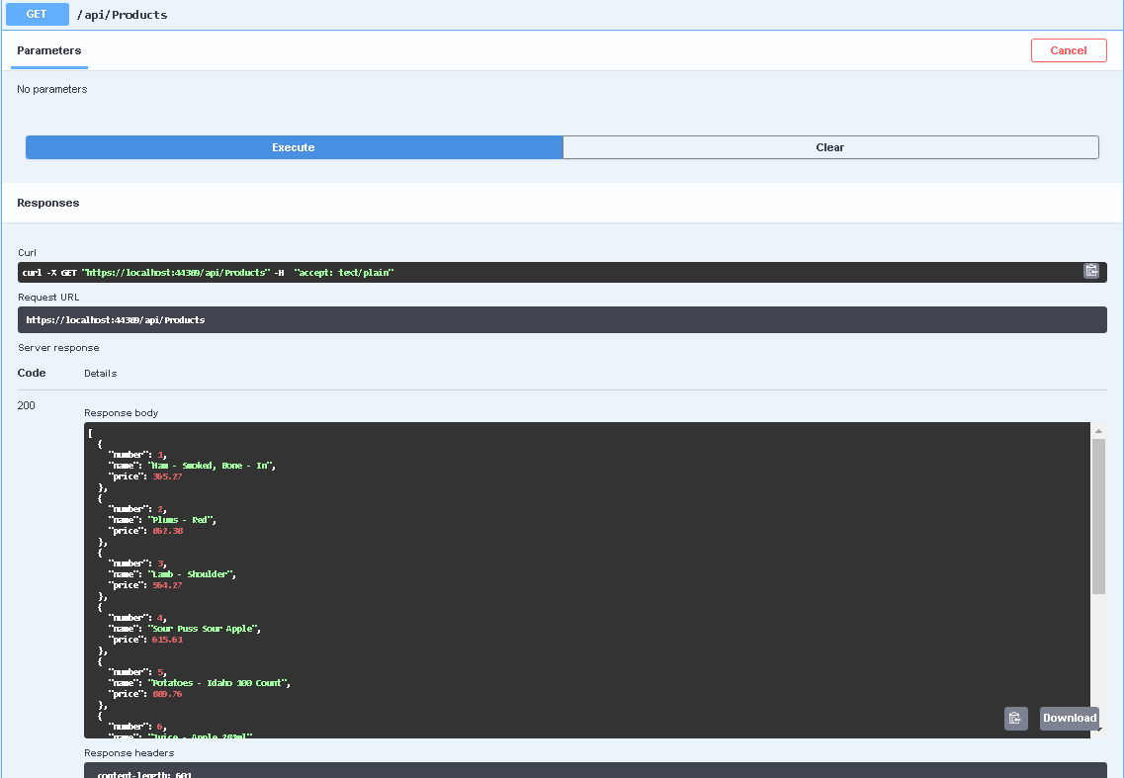

2.GET /api/Products/{id}– отображается товар по номеру id (поле в таблице product, он в БД называется number).
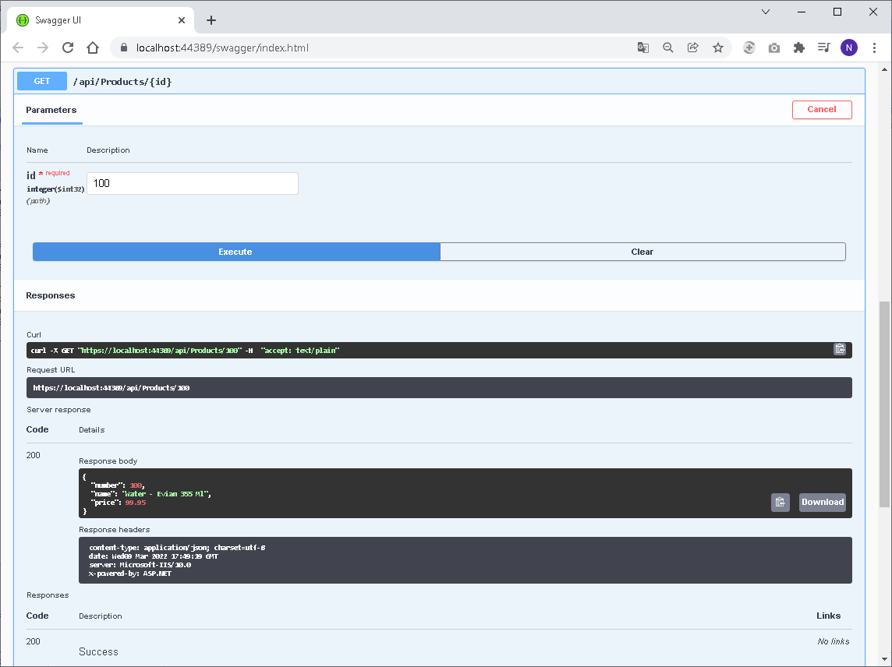

*** Реализация ТЗ «добавление заказа на товар для клиента» ***
- POST /api/Cart – добавление заказа происходит только по полю customerNumber, т.к. остальные поля «автоинкрементируюся».
Если эти поля имеют не дефолтные значения:
"number": 0,
"totalPrice": 0,
"description": "string" (может иметь также значение “”),
то выводится ошибка 400 и сообщение об ошибке

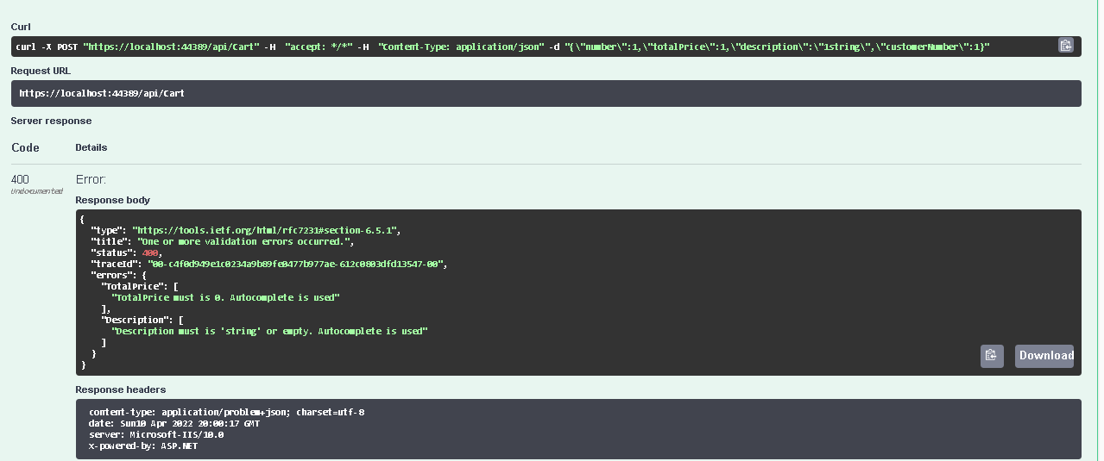
- POST /api/Details – добавление детализации заказа.
Все поля кроме number должны быть больше нуля, number должен быть равен нулю, иначе выводится ошибка 400 и сообщение об ошибке
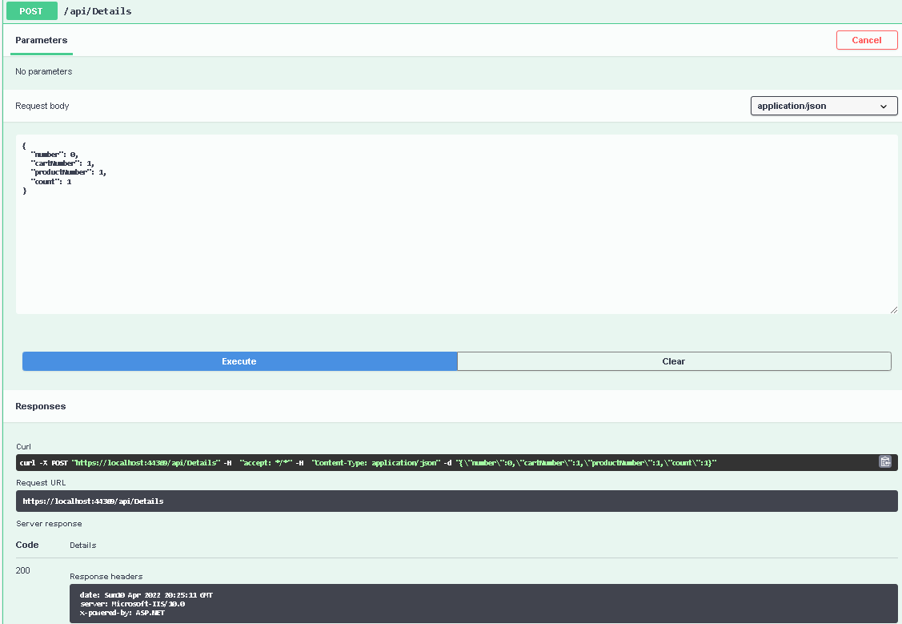

***Реализация ТЗ «получение списка заказов клиента»***
- GET api/Cart/{customer_number} – получение списка заказов по номеру клиента
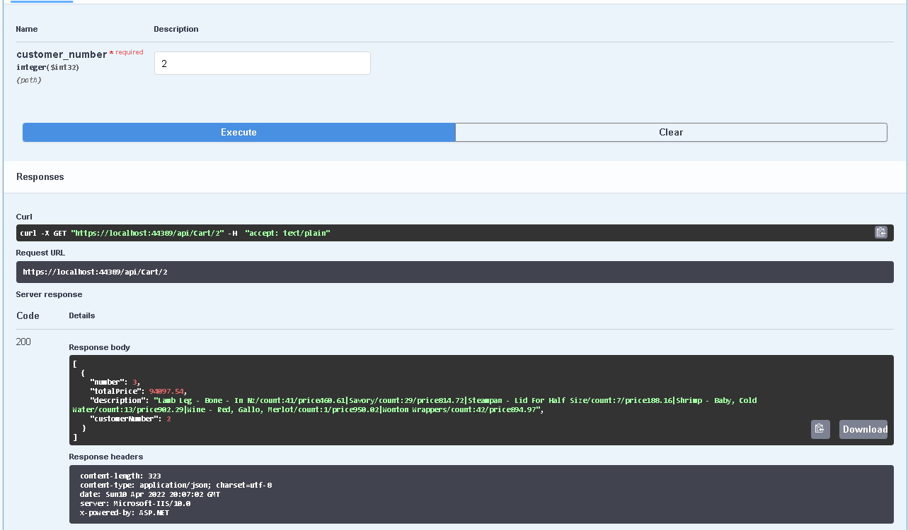
- Реализация ТЗ «получение перечня детализации заказа»
Get /api/Details/{cart_number} – получение детализации по номеру заказа
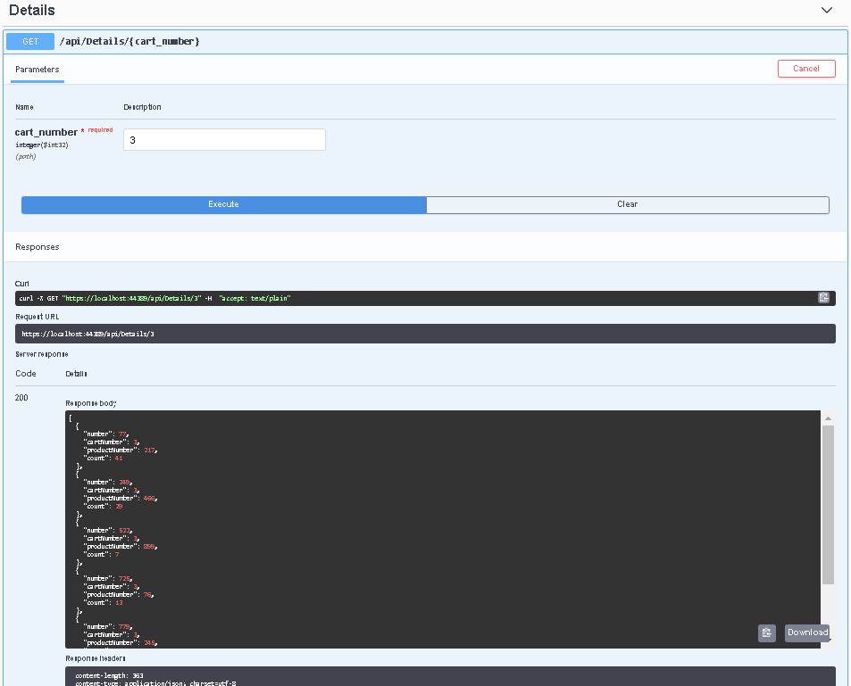
*** Реализация ТЗ «редактирование заказа» ***
- PUT /api/Cart – в редактировании заказа можно изменить номер заказа и номер клиента, остальные поля должны быть по умолчанию, в противном случае выдается ошибка 400 с описанием.

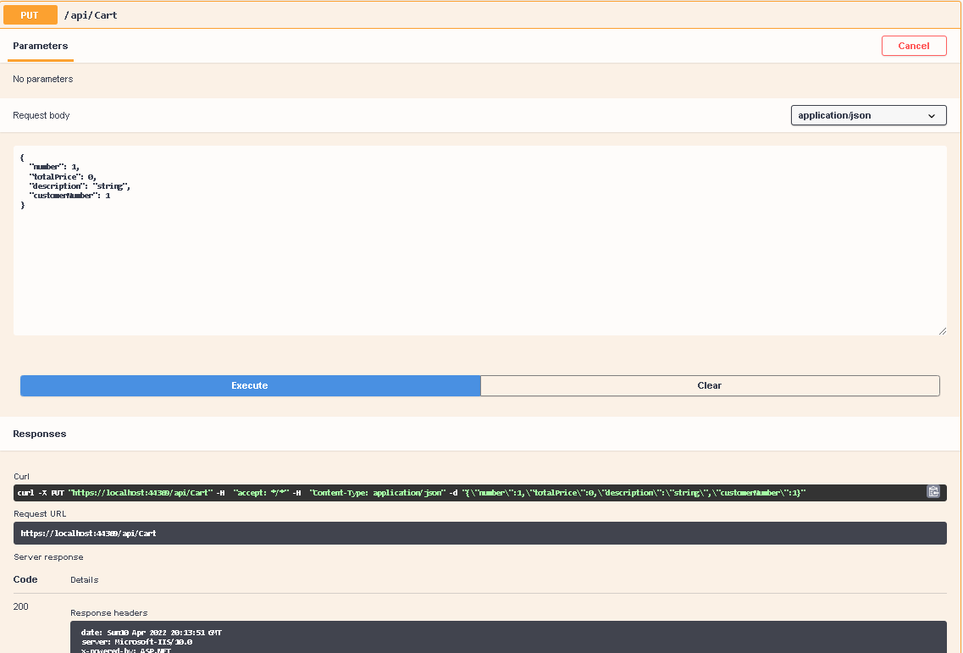

2.PUT /api/Details – редактирует детализацию заказа, все поля должны быть больше нуля, в противном случае выдается ошибка 400 с описанием.

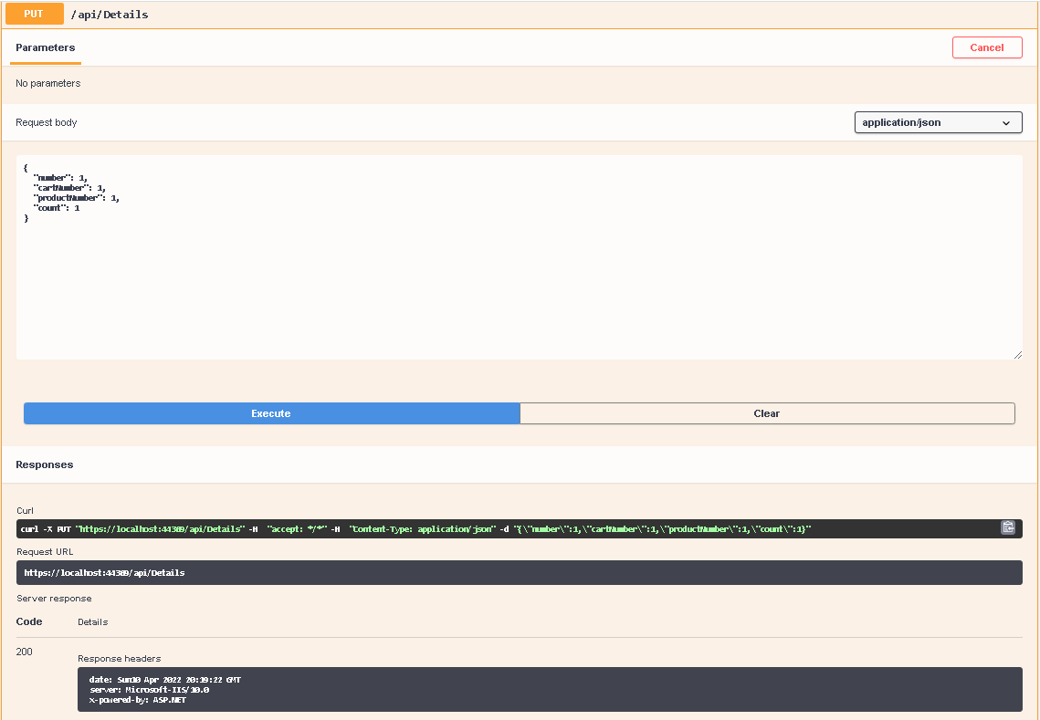

- DELETE /api/Details/{id}– удаляет детализацию заказа по его номеру.

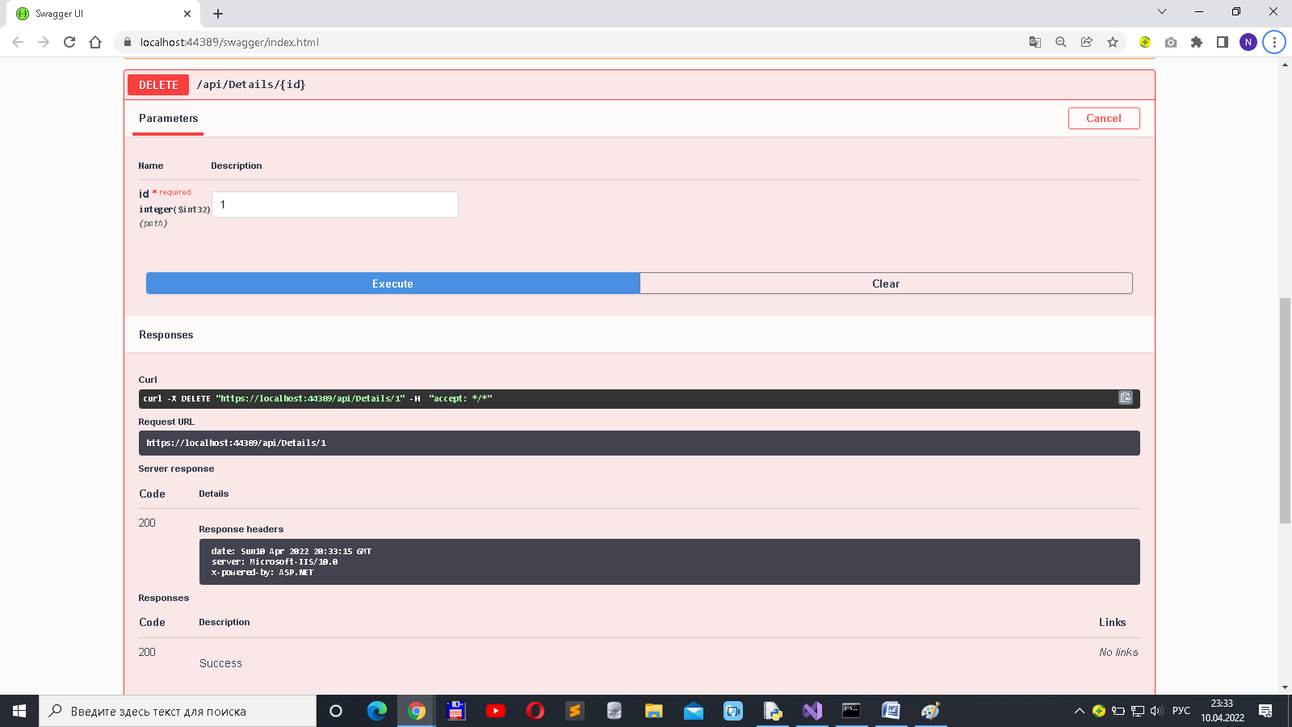

***Реализация ТЗ «удаление заказа»***
1.DELETE /api/Cart/{id} – удаление заказа по id (в таблице по полю number) вместе с соответствующими строками в таблице details
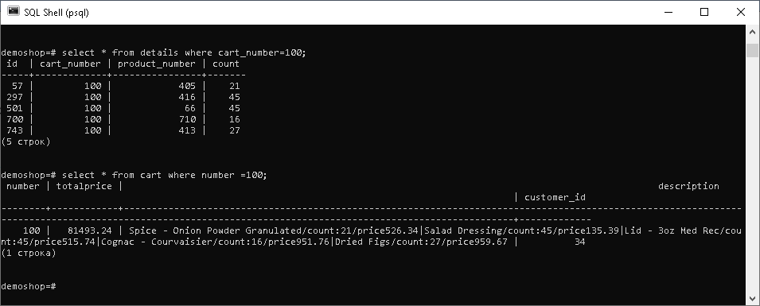
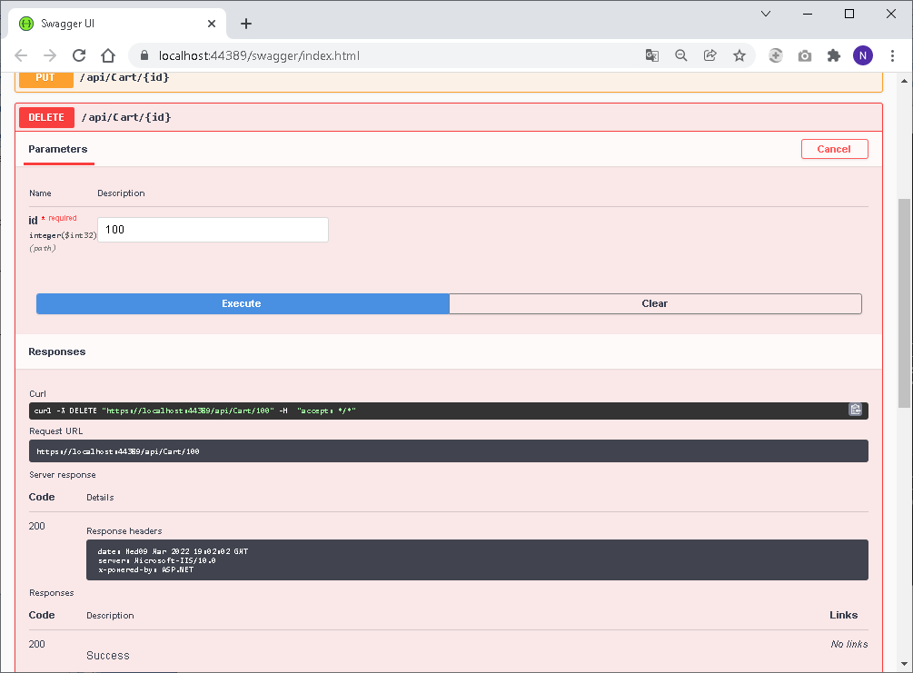

- DELETE /api/Details/{id}– удаляет детализацию заказа по его номеру.

